# Descripción General

## Perspectivas del Producto

### Interfaces del sistema

El producto “*Clue – Do you fear death*”, es a un sistema nuevo, e independiente correspondiente a un juego digital de entretenimiento que no interactuará con otro sistema ya existente.

### Interfaces con el usuario

Son las características lógicas entre el producto y sus usuarios. Características de configuración, como el formato de la pantalla, el tamaño de la ventana, el contenido de reporte o menú, la disponibilidad de teclas programables necesarias para cumplir con los requerimientos de software.

Figura 1 : Interfaces de Usuario

### Interfaces de hardware

**Puertos de la capa de transporte**: la aplicación podrá emplear puertos mayores al 1024, y menores al 65000 para permitir al conexión desde el cliente al servidor.

### Interfaces de software

|  |  |  |  |
| --- | --- | --- | --- |
| **Software** | **Descripción** | **Versión** | **Fuente** |
| **Windows 7** | Sistema operativo de Microsoft | 7 de 32 bits | http://windows.microsoft.com/en-US/windows/shop/windows-7 |
| **Photoshop Professional CS6** | Aplicación de diseño e ilustración | 13.0.1 de 64 bits | http://www.photoshop.com |
| **MicroSoft Expresion Blend 4 + Sketch Flow** | Herramienta de Microsoft para el diseño y desarrollo de aplicaciones interactivas | 4.0.20535.0 | http://expression.microsoft.com/en-US/ |
| **Unity3** | Entorno de desarrollo (c#), que facilita la construcción de video juegos 3D. | 3.5.5 | http://unity3d.com |

Tabla 1 Interfaces de Software

### Interfaces de comunicación

Se empleará el protocolo TCP/IP [1] [2] [3], el TCP es el que soporta el control de transferencia de datos de manera segura, mientras que IP permite el direccionamiento de los datos.

## Características de usuario

La naturaleza del juego permite que existan dos tipos de usuario, uno que sea el usuario “jugador” y otro el usuario “servidor”, los cuales deben ser mayores de edad. A continuación se describen las características y supuestos de estos usuarios.

|  |  |  |  |
| --- | --- | --- | --- |
| **Usuario** | **Descripción** | **Características** | **Supuestos** |
| **Jugador** | Aquel usuario del juego, que puede adherirse a una partida de juego para poder jugar. | * Debe ser mayor de edad * Estar familiarizado con los juego en línea * Conocer el manejo de un equipo de computo que maneje Windows como sistema operativo. * Facilidad de manejo de dispositivos de entrada/salida. * Conocer el manejo del internet | * El jugador debe saber leer * Gozar de la habilidades motrices y sensoriales para manejar el equipo de computo. * Debe dominar el español * Conocimiento de las reglas del juego, así como de los manuales de usuario. * Debe estar conectado a internet (conexión estable). |
| **Servidor** | Aquel usuario encargado de ejecutar el servidor del juego. Permitiendo que otros usuarios jugadores bajo el rol de cliente, puedan jugar en línea. | * Debe ser mayor de edad * Estar familiarizado con los juegos en línea * Dominio de equipos de computo que manejen Windows como sistema operativo. * Dominio de dispositivos de entrada y salida. * Conocimiento y manejo de internet | * Poseer un equipo conectado a internet (conexión estable) * Debe saber leer * Gozar de la habilidades motrices y sensoriales para manejar el equipo de computo. * Conocer el rol del un servidor en el juego. |

Table 2: Características de usuario

### 3.3Elaboración de Diagramas de Flujo

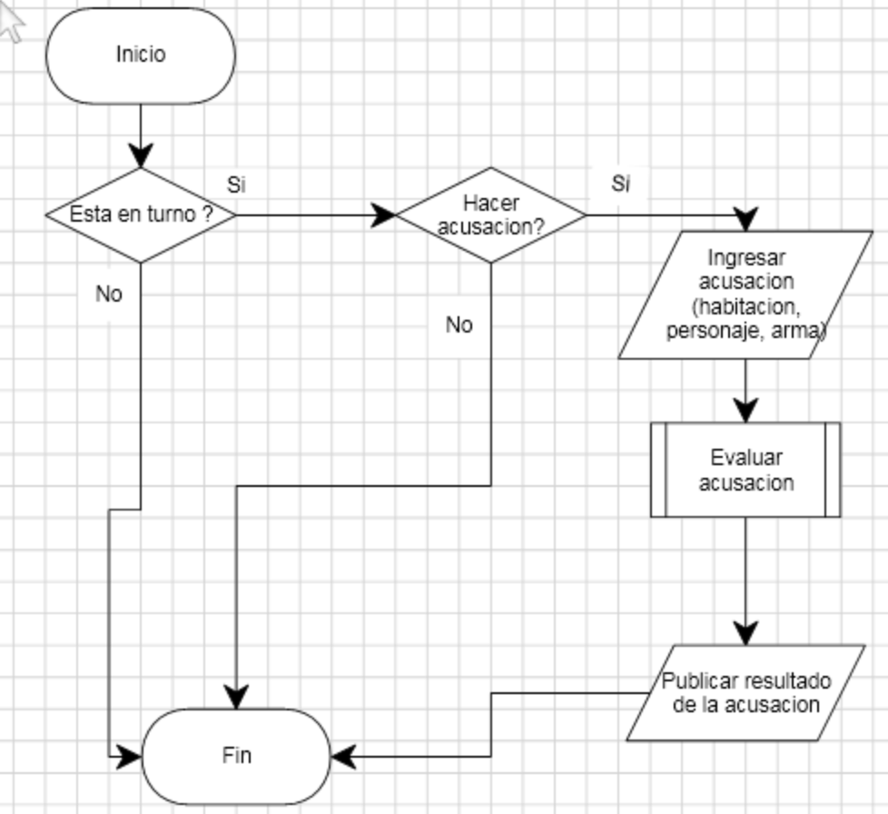

Figure 2 : Diagrama de flujo para realizar acusación

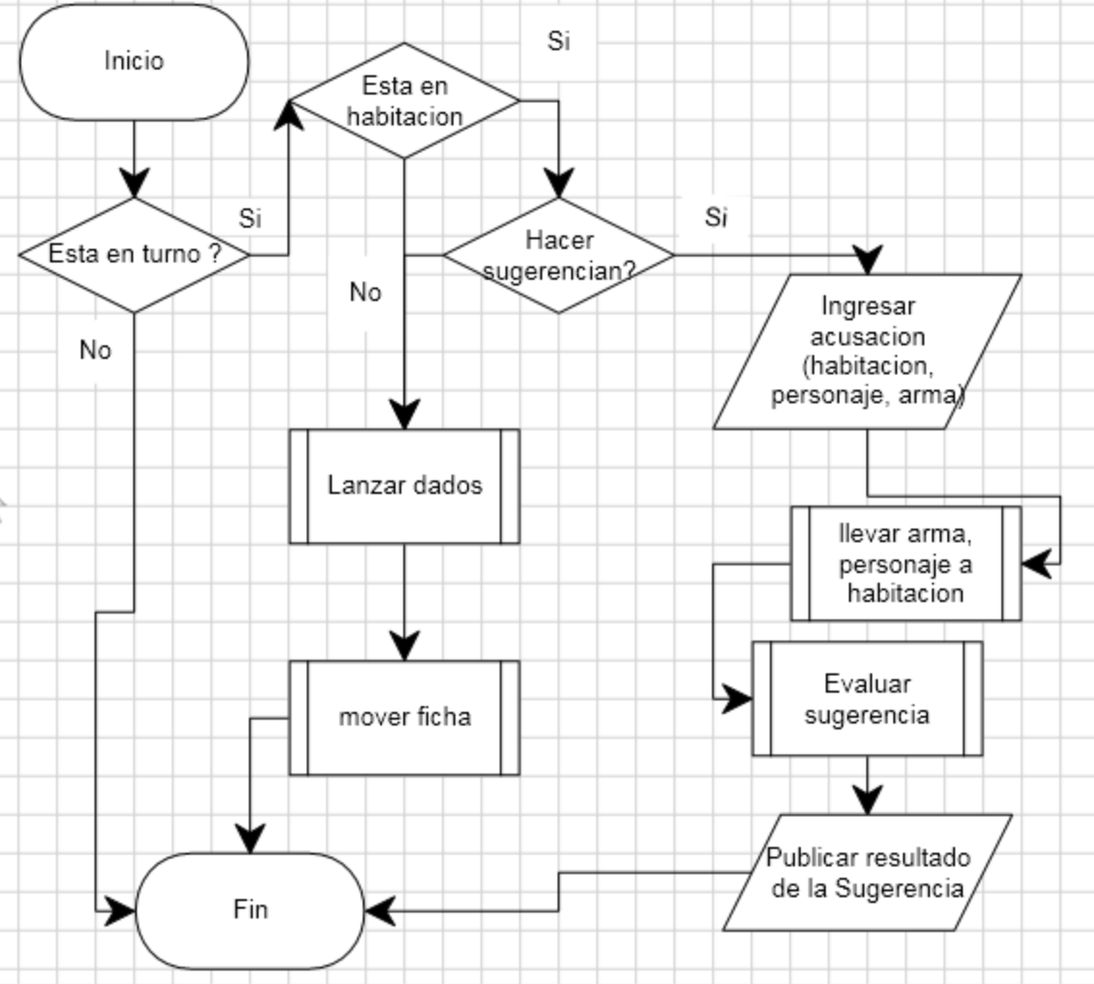

Figure 3 Diagrama de flujo de la Sugerencia

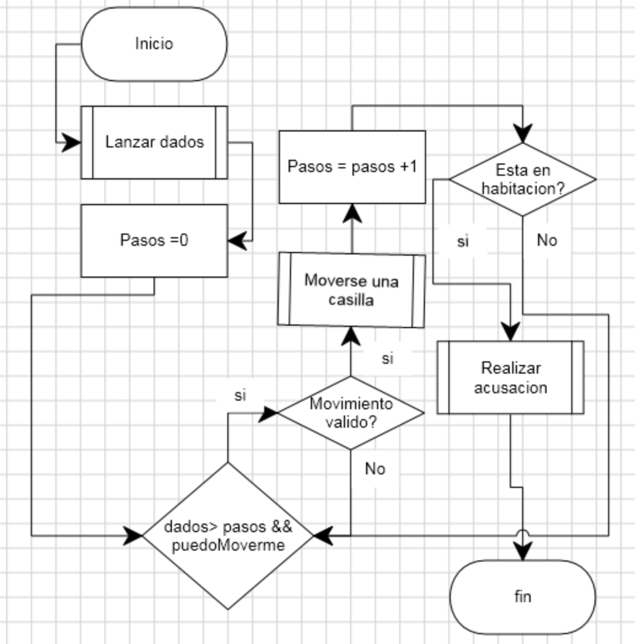

Figure 4: Moverse en el tablero (dados)

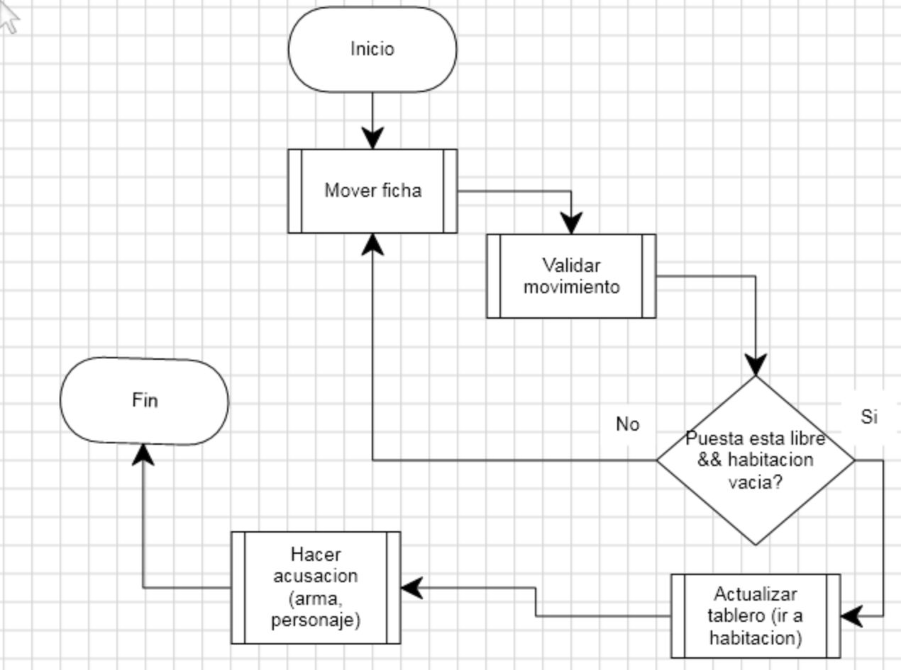

Figure 5 : Ingresar a Habitacion

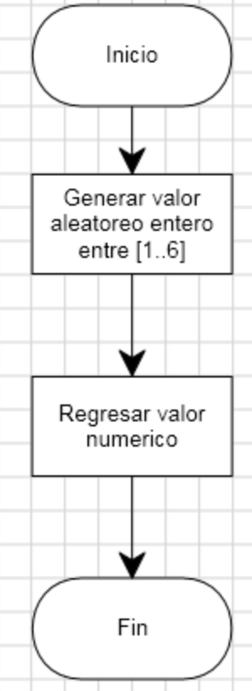

Figure 6: Diagrama de flujo de Lanzar dados

## Especificación de requerimientos

Todos los requerimientos de software identificados en el desarrollo del presente proyecto, serán documentados en el documento (FifthFloorCorp)()

|  |  |  |  |  |  |  |  |  |
| --- | --- | --- | --- | --- | --- | --- | --- | --- |
| **Identificador** | | | | |  | | --- | | Identificación del requerimiento | | | | | |
|
| **Clasificacion** | | Funcional/No Funcional | |  | | | |
|
| **Autor** | | Quien lo creo (documentador) | | **Implementador** | | Quienes lo estan desarrollando (implentacion) | |
|
| **Descripcion** | | EL requerimiento en prosa | | | | | |
|
| **Creacion** | | Cuando fue creado | | **Version** | | Version del requerimiento | |
|
| **Estado de desarrollo** | |  | | **Modificado** | | Ultima modificacion | |
|
| **Caso de uso Asociados** | |  | | **Prototipo - Implementacion %** | | En que prototipo esta | |
|
| **Escenario Asociado** | |  | | **Origen** | |  | La fuente de donde vino el requerimiento |
|  |  |
| **Observaciones** | | Notas y observaciones asociadas al requerimiento | | | | | |
|
| Desarrollo | | **Clase** | **Clase donde esta el requerimiento implementado** |  | |  | |
| **Atributos** | **Modificados al implementar el requerimiento** |  | |  | |
| Atributos de dominio | |  | | | |
|
| Dominio de Atributos | |  | | | |
|
| Prioridad |  |  | Alta/Esencial |  | Media/Deseado |  | Baja/Opcional |

Table 3

# 4Requerimientos específicos

## Requerimientos de interfaces externas

### Interfaces con el usuario

* Esta deberá ser fuerte, dando entretenida experiencia al usuario.
* El contenido del juego será elaborado en español (manuales, instrucciones, avisos internos)
* Se debe contar como mínimo con el ratón, y el teclado como dispositivos de entrada.

### Interfaces con el hardware

* Los requerimientos de hardware han de satisfacer las especificaciones de hardware de los equipos de computo de la sala de bases de datos, de las instalaciones de la Pontificia Universidad Javeriana (Bogotá).

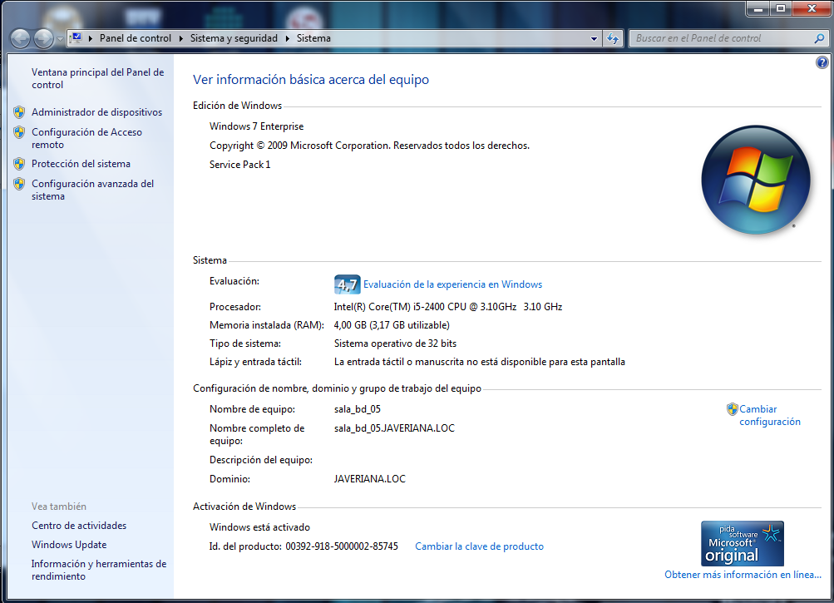

Figure 7: Especificación de los equipos de computo de la sala de Bases de Datos

* El sistema debe ejecutarse el equipos de computo con las especificaciones de hardware de los quipos de la sala de bases de datos

### Interfaces con el software

* El sistema debe poderse ejecutar sobre maquinas que tenga Windows 7 de 32 bits.

### Interfaces de comunicación

* El sistema debe permitir que tanto servidor como cliente interactúen sobre una misma red.